2019학년도 1학기 과제물(온라인 제출용)

교과목명: HTML 웹프로그래밍

학 번: 201934-243331

성 명: 박지호

연 락 처: 010-9276-3225

* 과 제 명: HTML 5.2 표준안(<https://www.w3.org/TR/html5/>)에서 지원하는 태그(요소)중에서 교제 1장~6장에서 다루지 않은 것들을 **모두** 찾아서 다음 조건을 만족하도록 정리 하시오.

1. 교제에서 다룬 태그의 경우에는 교재의 각 장의 ‘주요 용어’를 참조한다.
   * + 교재의 주요 용어 부분에서 언급된 태그와 그것의 하위 태그, 그리고 HTML5에서 더 이상 지원되지 않는 태그의 경우에는 정리 대상에서 제외한다.
2. 태그는 알파벳순으로 각각 번호를 매겨서 정리한다. 각 태그의 설명에는 태그의 기능, 주요 속성, 그리고 간단한 활용 예시를 반드시 포함해야 한다.
   * + 태그의 속성이 없는 경우에는 속성 설명은 생략 가능하며, 해당 태그(속성 포함)의 사용 방법을 간단히 설명하는 수준의 예시를 작성한다.
     + 태그의 속성 설명에서 전역 속성은 포함하지 않는다.
3. <과제 작성시 지시사항>을 반드시 따라야 한다.

<https://www.w3schools.com/>

<https://developer.mozilla.org/>

|  |  |
| --- | --- |
| 차례 | 강의에서 다룬 태그들 |
| 1장 | <!DOCTYPE html> <html> <head> <base> <title> <body> |
| 2장 | <br> <p> <hr> <h1~6> <pre> <blockquote> <b> <i> <s> <u> <sup> <sub> <small> <cite>. <code> <samp> <var> <dfn> <em> <strong> <abbr> <address> <kbd> <q> <ul> <ol> <li> <dl> <dt> <dd> <div> <span> |
| 3장 | <img> <a> <iframe>//강의 <map> <area> |
| 4장 | <table> <tr> <td> <th> <caption> <thead> <tbody> <tfoot> <colgroup> <col> |
| 5장 | <audio> <source> <video> <track> <embed> |
| 6장 | <form> <input> <button> <textarea> <select> <option> <datalist> <optgroup> <fieldset> <legend> <label> |

1. <area> - <map> 태그에서 영역을 지정할 때 사용 (예시는 <map>태그에서 설명)
2. <article> - 신문기사 같은 독립적인 내용을 담거나 재사용 가능한 영역을 구성

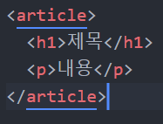

1. <aside> - 사이드바나 글이나 단어의 추가설명, 각주부분을 구성할 때 사용

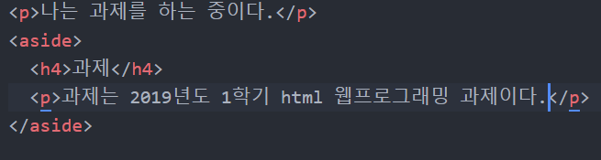

1. <bdi> - 텍스트의 방향이 다른 언어(ex: 아랍어)를 위한 영역을 정의, 언어를 인지해서 방향을 잡아준다.

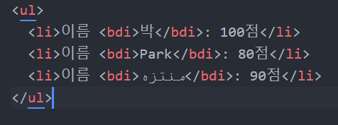

1. <bdo> - 텍스트 방향을 직접 지정할 수 있게 해준다.

|  |  |  |
| --- | --- | --- |
| 속성 | 값 | 설명 |
| dir | ltr | 왼쪽에서 오른쪽으로 |
| rtl | 오른쪽에서 왼쪽으로 |

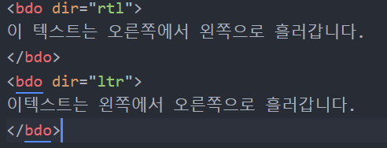

1. <canvas> - 스크립트를 이용해서 그림을 그릴 때 사용한다.

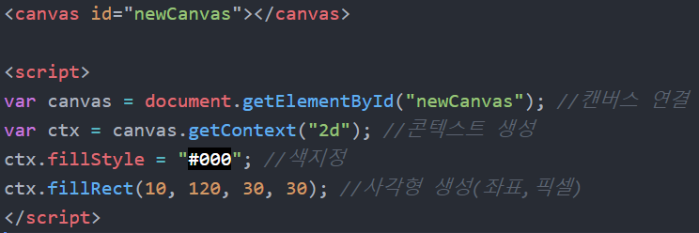

1. <data> - 컴퓨터가 읽고 구분할 수 있는 값을 지정해줄 때 사용한다.

|  |  |  |
| --- | --- | --- |
| 속성 | 값 | 설명 |
| Value | 숫자; 기계가 구분할 수 있는 언어 | 컴퓨터가 읽고 구분할 수 있는 값을 설정 |

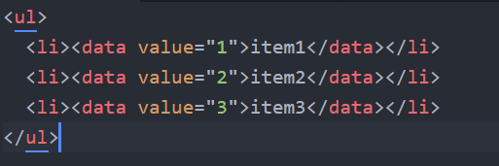

1. <del> - 지워질 내용에 기본 스타일로 ~~취소선~~을 그어준다.



1. <details> - 추가내용을 사용자가 보가나 숨길 수 있게 영역을 구성

|  |  |  |
| --- | --- | --- |
| 속성 | 값 | 설명 |
| Open | ( ) | 추가내용을 표시된 상태로 지정 |

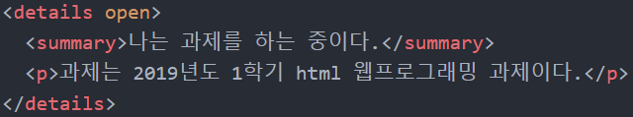

1. <dialog> 팝업대화창이나 윈도우를 정의한다.

|  |  |  |
| --- | --- | --- |
| 속성 | 값 | 설명 |
| Open | ( ) | 추가내용을 표시된 상태로 지정;  정의되지 않는 경우 사용자는 볼 수 없다. |



1. <figure>, <figcaption> - <figure>은 그림, 사진, 일러 등을 포함하는 컨테이너를 정의하고, <figcaption>태그는 figure을 설명하는 글을 포함하는 태그이다. 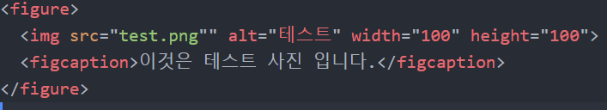
2. <footer> - <header>,<main>과 함께, 어떤 페이지의 하단 영역을 구분할 때 사용한다. <header>은 상단 영역, <main>은 메인 영역을 지정할 때 사용  
    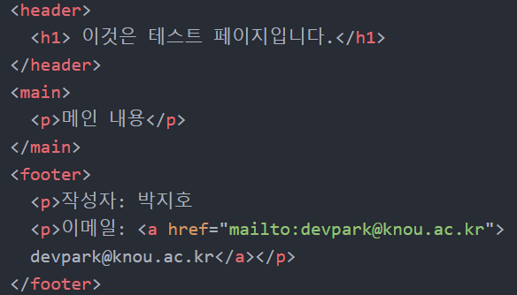
3. <header> - <footer>에서 설명함 링크
4. <ins> - 새로 추가한 내용을 표시하는 태그이다.



1. <link> - 외부파일(css파일,도움말 등)을 연결할 때 사용하는 태그이다.

|  |  |  |
| --- | --- | --- |
| 속성 | 값 | 설명 |
| Crossorigin | Anonymous, use-credentials | Crossorigin 요청을 어떻게 처리할지 설정 |
| Href | url | 파일의 주소를 입력하여 연결 |
| Herflang | Language_code | 연결된파일의 언어를 정의 |
| Media | All, tv, screen, print, speech;  연산자로 여러 개 표현가능 | 연결된 문서를 적용할 장치나 미디어를 정의 |
| Rel | Stylesheet, search, icon, alternate 등 | 문서와의 관계를 정의 |
| Sizes | 높이x너비 | 연결된 아이콘의 크기를 정의; rel=icon일때만 가능 |
| Type | Text/html, text/css 등 미디어 타입 | 연결된 문서의 미디어 타입을 정의 |

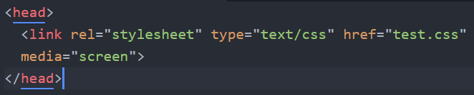

1. <main> - <footer>태그에서 설명함 링크
2. <map> - 이미지에서 클릭가능한 영역을 설정할 때 사용 <area>태그를 가지고 세부 영역을 설정할 수 있다.

|  |  |  |
| --- | --- | --- |
| 속성 | 값 | 설명 |
| Name | map이름 | 이름을 설정하여 이미지에 연결하기위해 사용 |

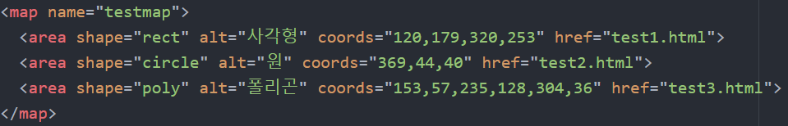

1. <mark> - 텍스트를 마크하기 위해 사용



1. <meta> - 문서를 정의하기위해 사용. 페이지의 정의, 키워드 정의, 저자 등을 설정한다.

|  |  |  |
| --- | --- | --- |
| 속성 | 값 | 설명 |
| Charset | Character_set | Html 문서의 문자인코딩을 설정 |
| Content | Text | Meta 내용을 정의 |
| http-equiv | Conent-type, Default-style, Refresh | 문서의 정보/값이 담긴 http 헤더를 제공 |
| name | application-name, author, description, generator, keywords, viewport | 메타데이터의 이름 설정 |

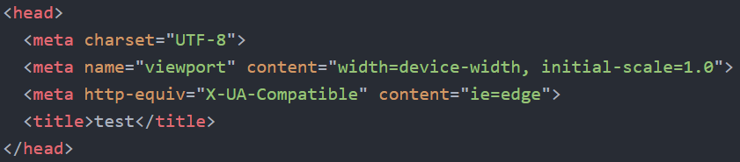

1. <meter>

|  |  |  |
| --- | --- | --- |
| 속성 | 값 | 설명 |
| Form | Id | 어떤 form에 속해있는지 정의 |
| High, low, max, min | 숫자 | 높은, 낮은, 최대, 최소 값을 설정 |
| Optimum | 숫자 | 계이지의 최적값을 설정 |
| Value | 숫자 | 기본값을 설정 |



1. <nav> - 네비게이션 링크그룹을 정의할 때 사용하는 태그

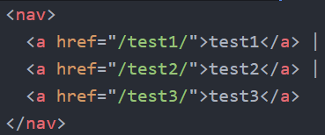

1. <noscript> - 사용자가 스크립트를 사용하지 않거나, 브라우저가 지원하지 않을 때 표시

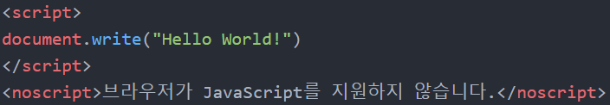

1. <object> - 외부 객체를 정의된 영역으로 불러온다.

|  |  |  |
| --- | --- | --- |
| 속성 | 값 | 설명 |
| Data | url | 불러올 객체의 경로를 지정 |
| Type | Media_type | 미디어의 타입을 설정 |



1. <output> - input의 계산 결과를 유동적으로 표시할 때 사용

|  |  |  |
| --- | --- | --- |
| 속성 | 값 | 설명 |
| For | Input의 id | 관계를 정의할 input의 id |
|  |  |  |

1. <param>
2. <picture>
3. <progress>
4. <rb> <rp><rt><rtc><ruby>
5. <script>
6. <section>
7. <style>
8. <template>
9. <time>
10. <wbr>

```

Box 만들기

```